Тема: «Строевые приёмы и движение без оружия. Выполнение воинского приветствия»

Учебные вопросы:
1. Выполнение воинского приветствия без оружия на месте и в движении.
2. Выполнение воинского приветствия в строю на месте и в движении.

Используемая литература:
- строевой Устав Вооруженных Сил РФ;
- методическое пособие по строевой подготовке (ЦПМ к ВС, 2013).
- «Методика строевой подготовки» Апакидзе В.В., Москва, ВИ.

Вопрос № 1. Выполнение воинского приветствия без оружия на месте и в движении.
Воинское приветствие выполняется чётко, молодцевато, с точным соблюдением правил строевой стойки и движения.
Для выполнения воинского приветствия на месте вне строя без головного убора необходимо за три-четыре шага до начальника (старшего) повернуться в его сторону, принять строевую стойку и смотреть ему в лицо, поворачивая вслед за ним голову.
Если головной убор надет, то, кроме того, приложить кратчайшим путем правую руку к головному убору так, чтобы пальцы были вместе, ладонь прямая, средний палец касался нижнего края головного убора (у козырька), а локоть был на линии и высоте плеча (рис. 1).
При повороте головы в сторону начальника (старшего) положение руки у головного убора остается без изменения (рис. 2).
Когда начальник (старший) минует выполняющего воинское приветствие, голову поставить прямо и одновременно с этим опустить руку.
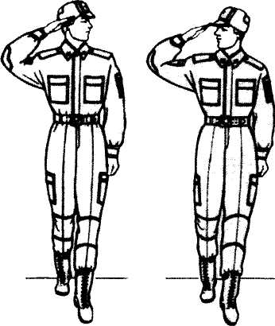
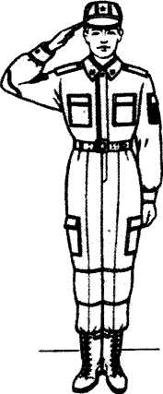
После объяснения материала с помощью одного из учащихся, который выступает в роли начальника, демонстрируется, как правильно выполняется приветствие на месте вне строя без головного убора и в головном уборе.
Рис. 1. Выполнение воинского Рис.2 Выполнение воинского
приветствия на месте приветствия в движении

Закончив объяснение и показ, отрабатывается учебный вопрос с учащимися.
Для этого группа перестраивается из двухшереножного в одношереножный строй и размыкается на пять шагов.
Затем отрабатывается выполнение воинского приветствия на месте вне строя без головного убора и в головном уборе.
Для выполнения воинского приветствия в движении вне строя без головного убора за три-четыре шага до начальника (старшего) одновременно с постановкой ноги необходимо прекратить движение руками, повернуть голову в его сторону и смотреть ему в лицо. Пройдя начальника (старшего), голову поставить прямо и продолжать движение руками.
При надетом головном уборе одновременно с постановкой ноги на землю следует повернуть голову и приложить правую руку к головному убору, левую руку держать неподвижно у бедра (рис. 2).
Пройдя начальника (старшего), одновременно с постановкой левой ноги на землю голову поставить прямо, а правую руку опустить.
При обгоне начальника (старшего) воинское приветствие выполняется с первым шагом обгона. Со вторым шагом голову необходимо поставить прямо и правую руку опустить.
Если у военнослужащего руки заняты ношей, воинское приветствие выполняется поворотом головы в сторону начальника (старшего).
Отработка учебного материала в составе группы.
Для этого двухшереножный строй размыкается на семь шагов и организуется тренировка попарно.
Учащиеся первой шеренги выступают в роли начальника, а второй - выполняющего воинское приветствие.
Через 7-10 мин тренировки подаётся команда «Группа, СТОЙ», «первая и вторая шеренги - поменяться ролями и продолжить тренировку».

Вопрос № 2. Выполнение воинского приветствия в строю на месте и в движении.
Выполнение воинского приветствия в строю на месте.
В соответствии с положениями Строевого Устава ВС РФ:
Для выполнения воинского приветствия в строю на месте, когда начальник приблизится к строю на 10-15 шагов, командир отделения командует: «Отделение, СМИРНО, равнение на - ПРАВО (на - ЛЕВО, на - СРЕДИНУ)».
По этой команде военнослужащие отделения принимают строевую стойку, одновременно поворачивают голову направо (налево) и провожают начальника взглядом, поворачивая вслед за ним голову.
При подходе начальника с тыльной стороны строя командир отделения поворачивает отделение кругом, а затем подает команду для выполнения воинского приветствия
Командир отделения, подав команду для выполнения воинского приветствия, прикладывает руку к головному убору, подходит строевым шагом к начальнику, за два-три шага до него останавливается и докладывает.
Например: «Товарищ лейтенант. Второе отделение занимается тем-то. Командир отделения сержант Петров».
Начальник, которого приветствуют, прикладывает руку к головному убору после подачи команды для выполнения воинского приветствия.
Окончив доклад, командир отделения, не опуская руку от головного убора, делает левой (правой) ногой шаг в сторону с одновременным поворотом направо (налево) и, пропустив начальника вперёд, следует за ним в одном-двух шагах сзади и с внешней стороны строя.
По прохождении начальника или по команде «ВОЛЬНО» командир отделения командует: «ВОЛЬНО» - и опускает руку.
Если начальник обратится к военнослужащему, находящемуся в строю, по воинскому званию и фамилии, он отвечает: «Я», а при обращении только по воинскому званию военнослужащий в ответ называет свою должность, звание и фамилию.
После доведения уставных положений производится отработка воинского приветствия в строю на месте.
Находясь в пяти-семи шагах от средины строя, руководитель занятия подаёт команду «Группа, СМИРНО, равнение на - ПРАВО (на - ЛЕВО, на - СРЕДИНУ)» и наблюдает за правильным, чётким и одновременным выполнением учащимися исполнительной команды.
Для приветствия начальника с тыла подается команда «Группа, кру - ГОМ», а также «Группа, СМИРНО, равнение на - ПРАВО (на - ЛЕВО, на - СРЕДИНУ)».

Выполнение воинского приветствия в строю в движении
В соответствии с положениями Строевого Устава ВС РФ:
Для выполнения воинского приветствия в строю в движении за 10-15 шагов до начальника командир отделения командует: «Отделение, СМИРНО, равнение на - ПРАВО (на - ЛЕВО)».
По команде «СМИРНО» все военнослужащие переходят на строевой шаг, а по команде «Равнение на - ПРАВО (на - ЛЕВО) одновременно поворачивают голову в сторону начальника и прекращают движение руками. Командир отделения, повернув голову, прикладывает руку к головному убору».
По прохождении начальника или по команде «ВОЛЬНО» командир отделения командует: «ВОЛЬНО» - и опускает руку.
После доведения уставных положений производится отработка воинского приветствия в строю в движении.

